Ваза на кладбище. Особенности ухода за гранитной вазой

Как ухаживать за гранитной вазой?
Гранит – очень крепкий материал, но если вы хотите чтобы ваза служила вам долго, за ней надо уметь правильно ухаживать.
Если вы хотите поставить живые цветы, лучше внутрь вазы разместить обрезанную пластиковую бутылку. Так вы сможете без труда избавиться от ненужной воды потом.
На зиму гранитную вазу нужно закрыть. Перед этим уберите мусор и влагу, положите на дно сухую губку. Затем обмотайте прочным целлофаном, закройте верх вазы и закрепите целлофан веревкой.

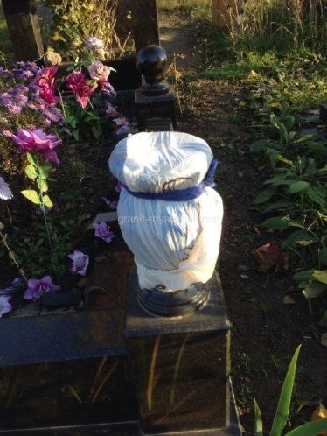
Почему нужно так сделать?
Если внутри вазы останется вода, она замерзнет зимой от мороза. Замерзшая вода расширяется – мы все это знаем, и видели хоть раз, как трескается полная стеклянная бутылка, если ее положить в морозильную камеру или забыть на морозе. То же самое может случиться и с вашей вазой, камень может не выдержать и треснуть. Потому нужно постараться сделать так, чтобы вода в вазу зимой не попадала. Да, выглядит не очень, но весной ваша вазочка снова будет радовать глаз.
Как и все остальные изделия из полированного гранита. Вазы нежелательно мыть с агрессивными моющими средствами. Лучше просто промыть водой или легким мыльным раствором, затем вытереть насухо.
Соблюдая все эти рекомендации, вы обеспечите своей гранитной вазе долгую жизнь.
Самое главное правило ухода за вазой из гранита – это осушение на зимний период времени. Несмотря на то, что гранит достаточно прочный материал, но и он может быть поврежден, если оставить воду на зиму в вазе.

